Interfaz Gráfica del Sistema
A continuación, se presentan los mockups de NexoTech de acuerdo a la construcción visual del sistema. Cada módulo contiene su imagen correspondiente y una breve descripción.

Modulo de Login
Pantalla que permite a compradores, proveedores y administradores acceder al sistema mediante correo y contraseña, con opciones de registro y recuperación de clave.
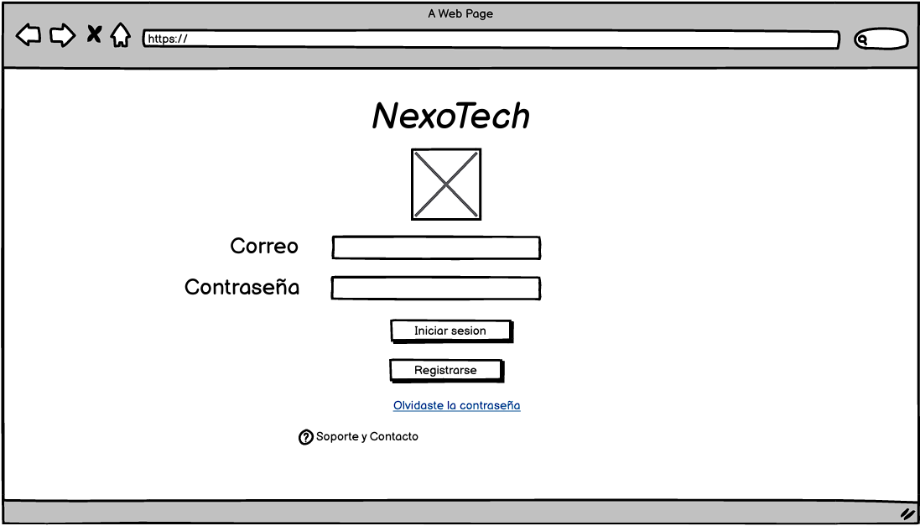

Página de Autentificación de los usuarios
Pantalla registro y recuperación de contraseña, con ingreso diferenciado para compradores, proveedores y administradores.
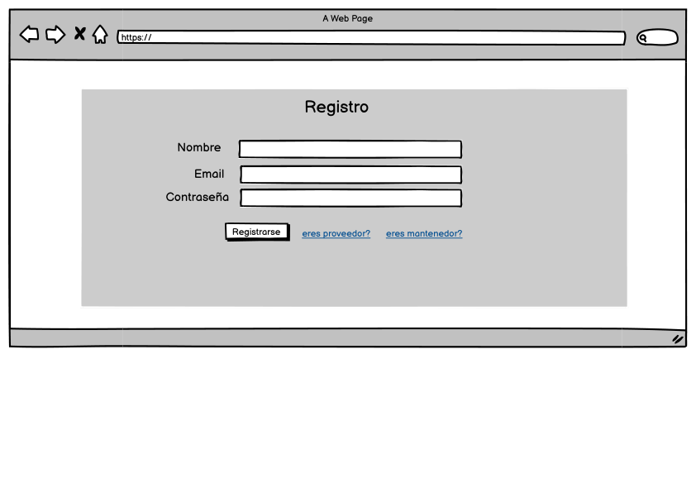
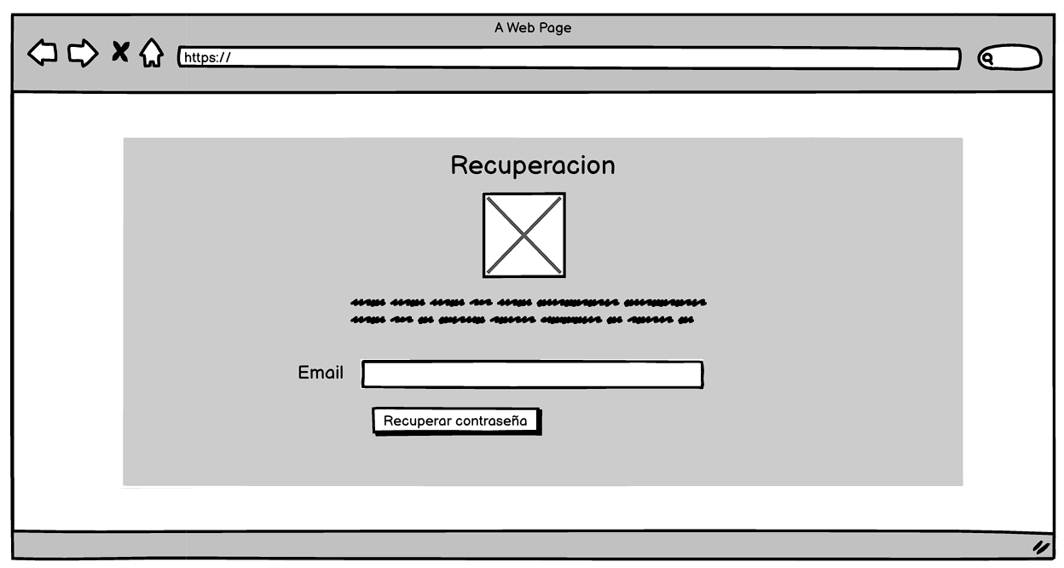

Módulo del Comprador
El dashboard del comprador muestra sus mejores proveedores, reportes de compras y mes de mejores productos.
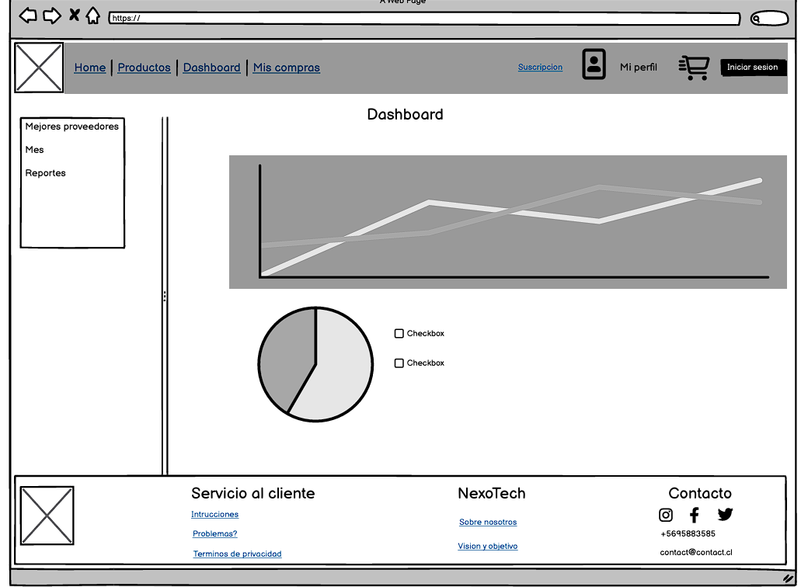

Módulo del Proveedor
El dashboard del proveedor permite gestionar productos, inventario, licitaciones y visualizar métricas de ventas.
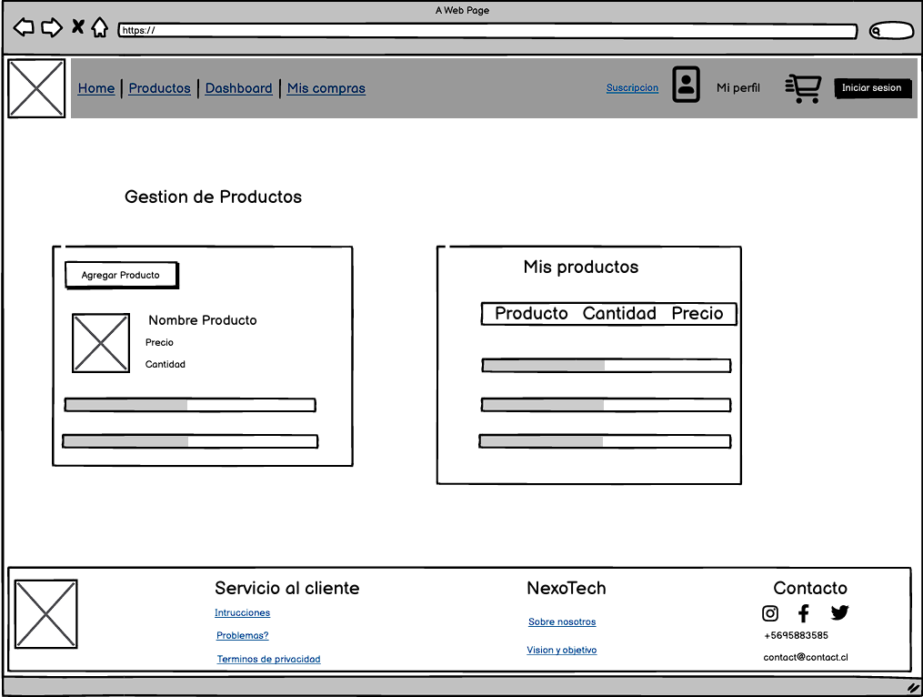
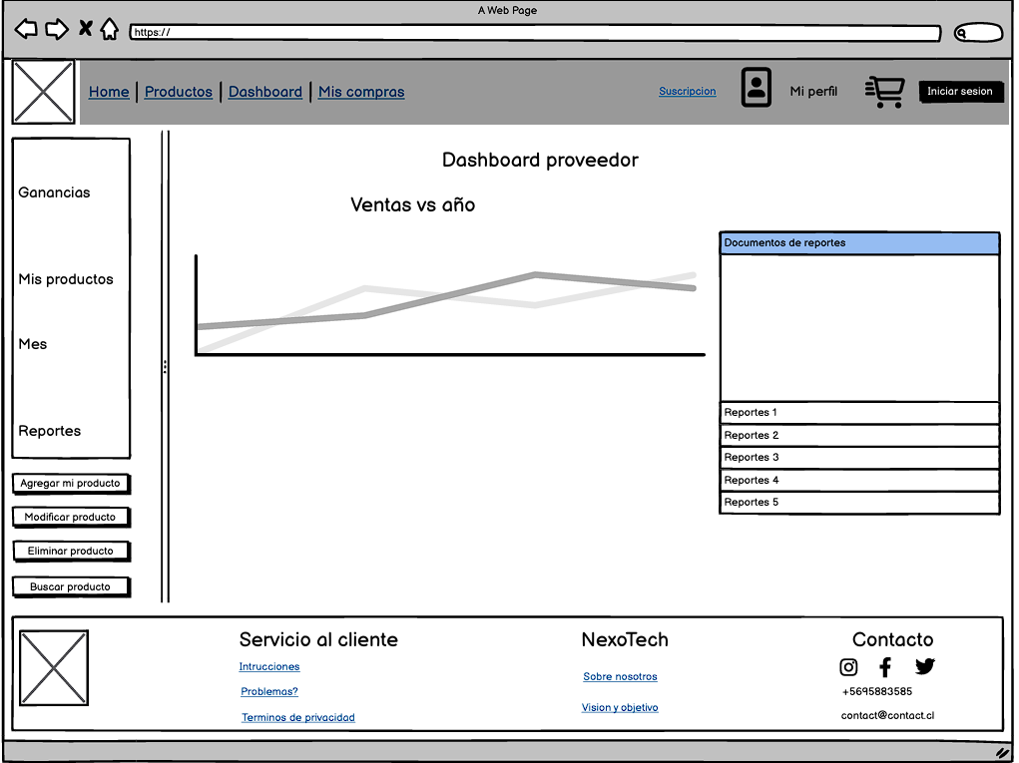

Módulo del Administrador
El dashboard del administrador incluye reportes de ventas, ganancias, transacciones, licitaciones y métricas globales.
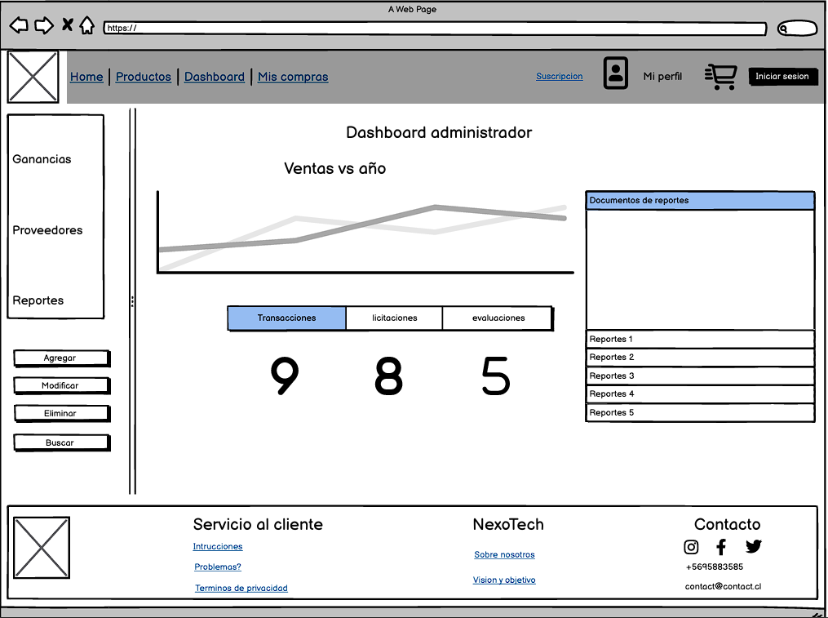

Módulo de Perfil
El perfil de usuario permite editar datos personales, ver historial de actividad y calificación obtenida.
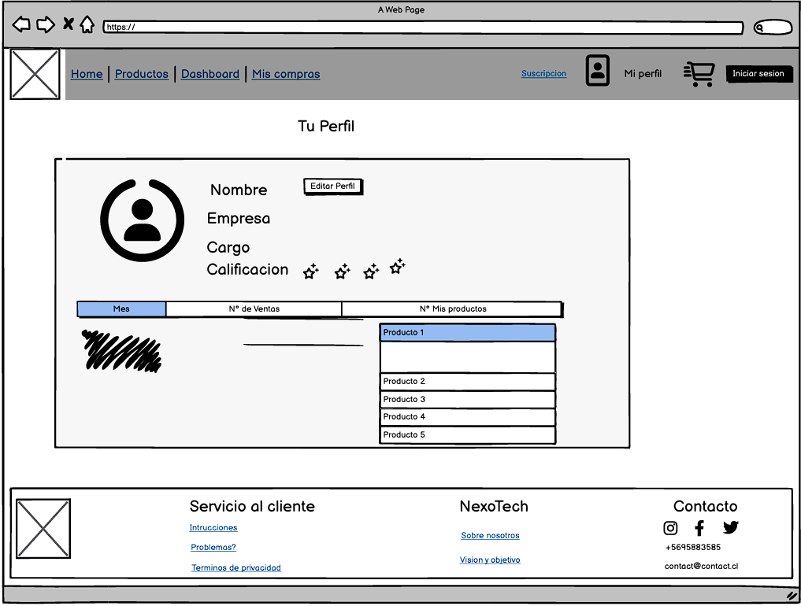

Módulo de productos
El catálogo permite explorar productos, aplicar filtros y añadir al carrito.
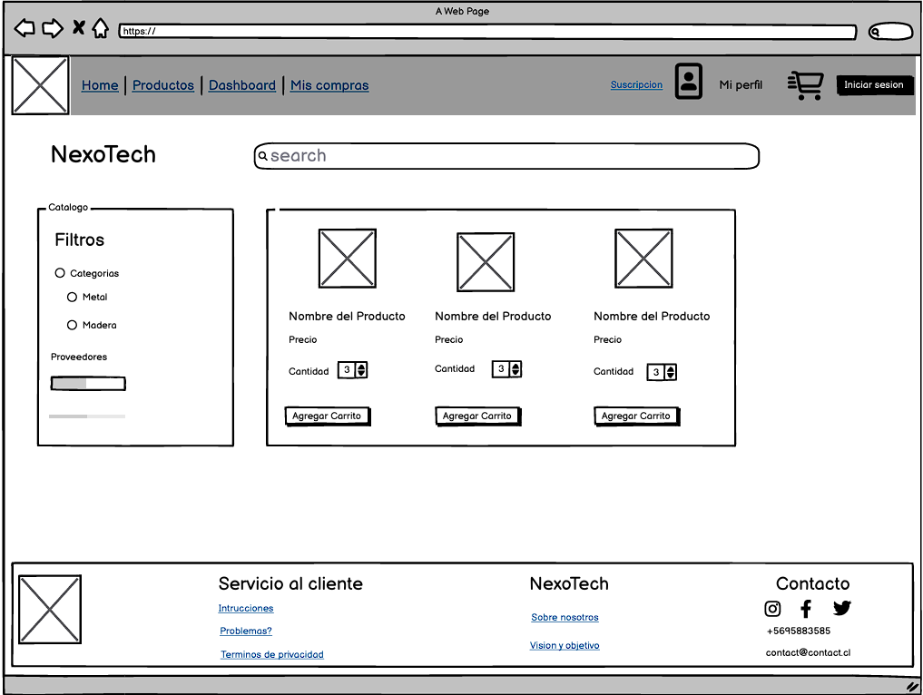

Módulo del Carrito
El carrito permite gestionar los productos seleccionados, revisar subtotal, total y finalizar la compra.
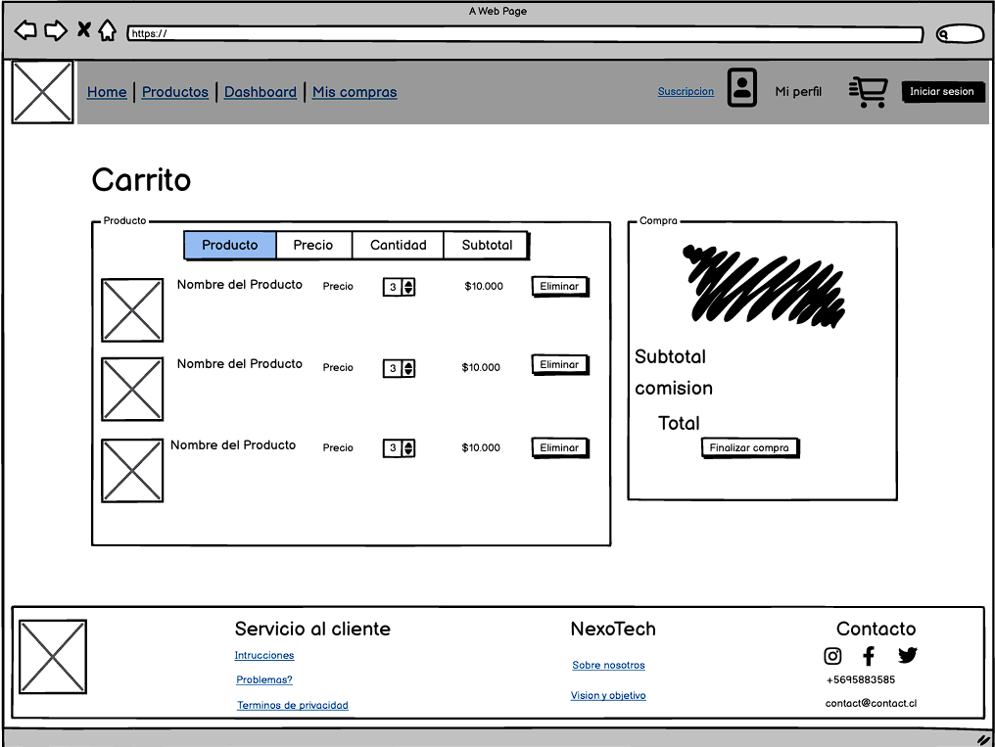

Módulo de Principal
La página inicial presenta el menú de navegación con accesos a productos, proveedores, licitaciones y novedades.
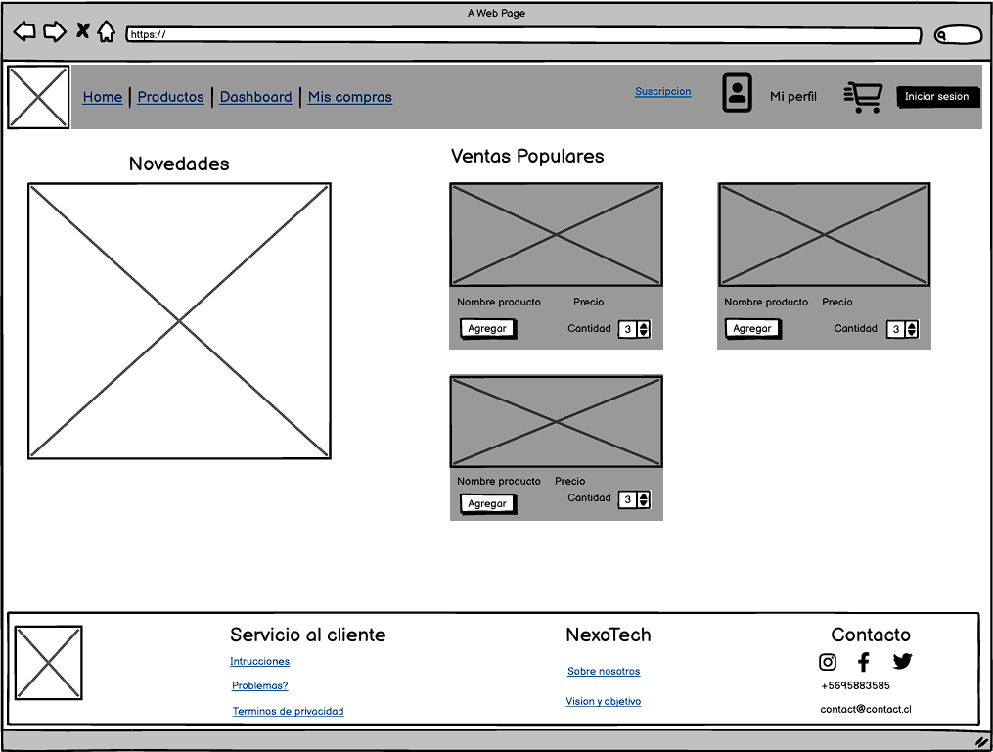

Módulo de Suscripción
El módulo de Suscripción permite a los proveedores acceder a planes que habilitan funciones avanzadas dentro de la plataforma.
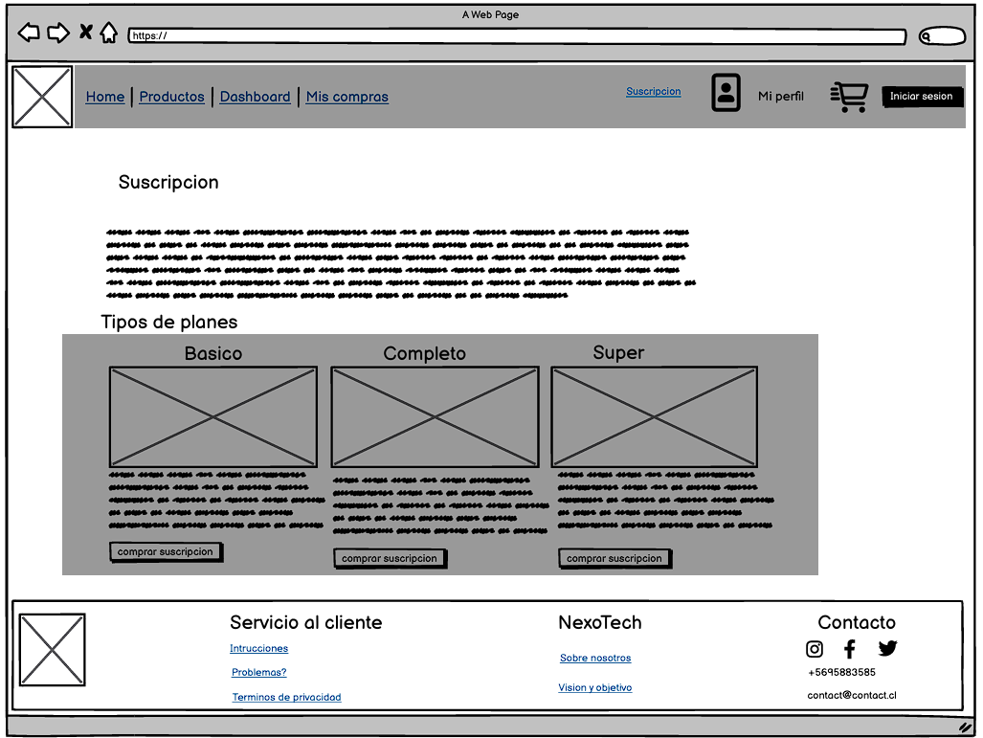

Modulo Ver producto
Este módulo podemos ver sus detalles de producto nombre,dueño , precio y una descripción del producto y junto a ello botones agregar o comprar producto.
